Où vivent les poulets ?

**Le nombre**

**Unité 3, Fiche 3a**

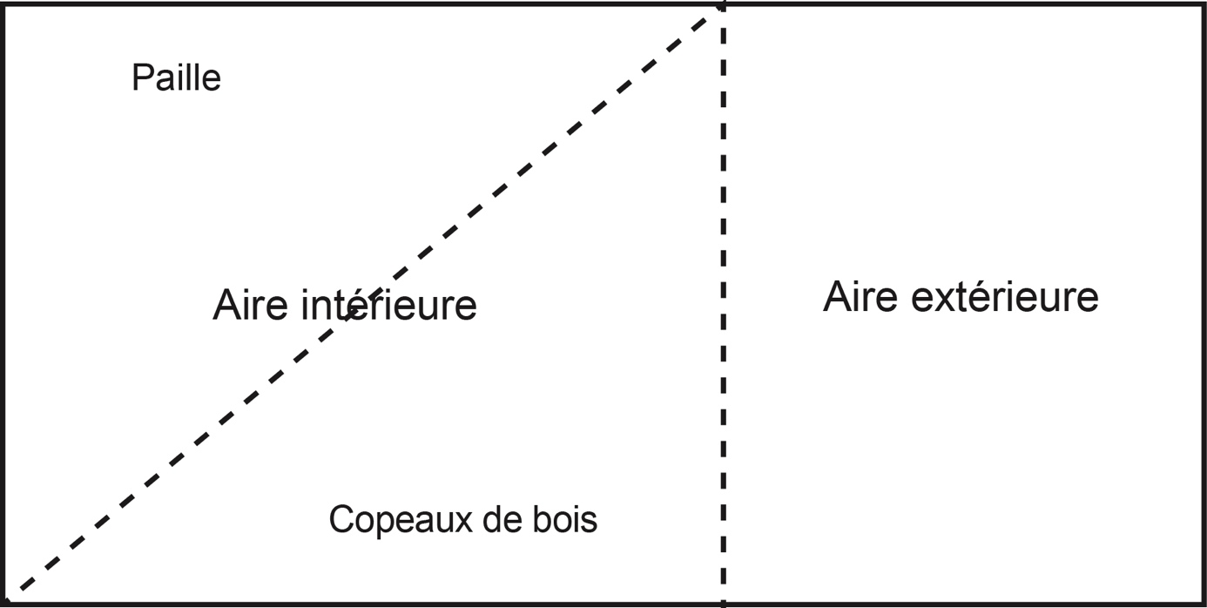

Où vivent les poulets ?

**Le nombre**

**Unité 3, Fiche 3b**

